增值税发票税控开票软件网络抄报操作手册
- 增值税发票税控开票软件自动网络抄报处理
目前增值税发票税控开票软件具有自动完成抄报处理的功能，在抄报征期及网络畅通情况下登录开票软件，软件即可自动完成“上报汇总”及“反写”操作。财务人员在纳税征期只需要执行纳税申报即可。如果系统没有自动完成抄报处理，请纳税人按照以下说明步骤执行抄报处理。
按月报税的企业每个月抄报的流程：先在开票软件【上报汇总】数据—然后在北京国税网上纳税申报系统中【上传增值税纳税申报表】—最后在开票软件中进行【反写】。
按季度报税的企业（通常是指小规模）抄报流程：每年的2、3、5、6、8、9、11、12月份抄报的时候只需要在开票软件当中操作【上报汇总】数据—然后直接点击【反写】即可，无需上传申报表，只有在1、4、7、10这个四个月份征期的时候才需要完成北京国税网上纳税申报系统的申报。
提醒：使用网上抄报之前，确保开具的全部发票上传成功。查询是否存在未上传发票方法为：系统设置--系统参数设置--参数设置--网络配置，点击“手工上传发票明细”，如果提示“未上传发票为0张”则开具的全部发票已上传成功；如果提示“未上传发票为X张，确定上传么？”，点击确定按钮即可上传未上传的发票。
二、登陆开票软件
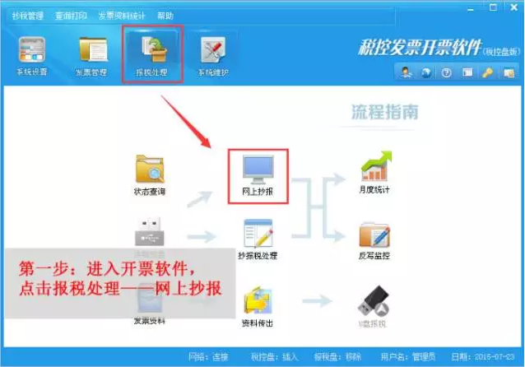
将黑色带线税控盘连接电脑USB接口，双击桌面税控发票开票软件(税控盘版)蓝色“税”字图标，打开开票软件，选择对应的操作员，如设置的有口令，输入口令，如未设置的话则直接点击登陆。税控盘口令统一为：88888888。
三、网上抄报操作步骤
第一步：进入开票软件，
点击报税处理——网上抄报。

第二步：统一点击【上报汇总】，向税务机关提交报税数据，初次点击上报汇总的时候会提示让设置网上抄报的密码，建议设置为88888888，以后再抄报，就无需再输入了。
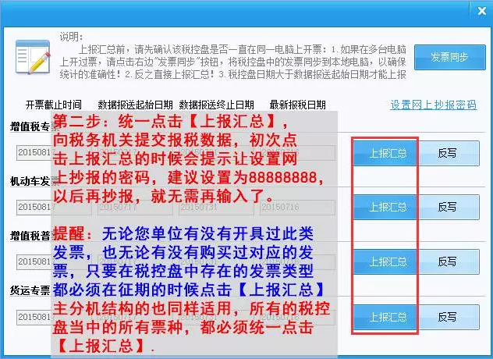
提醒：无论您单位有没有开具过此类发票，也无论有没有购买过对应的发票，只要在税控盘中存在的发票类型，都必须在征期的时候点击【上报汇总】，主分机结构的也同样适用，所有的税控盘当中的所有票种，都必须统一点击【上报汇总】。

第三步：在本单位的【北京国税网上纳税申报系统】，填写上传增值税纳税申报报表。（进行季报的纳税人此步骤只需在1、4、7、10这个四个月份征期的时候进行操作，其它月份不需要操作。）
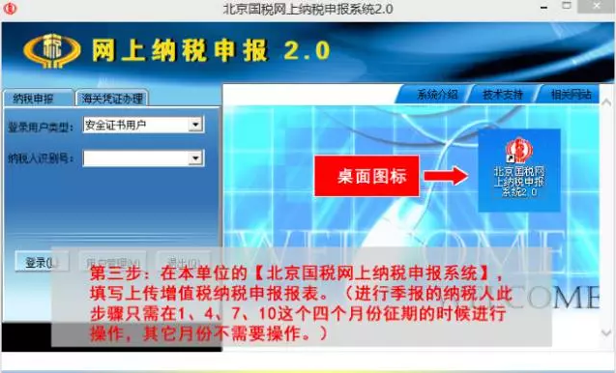

第四步：统一【反写】，第三步操作成功之后，点击报税处理——网上抄报，逐一点击【反写】，有多少种发票类型，每种发票都要逐一【反写】，同样的，主分机也是一样的操作，所有的发票都反写成功，那么本开票机就抄报成功，如下图：
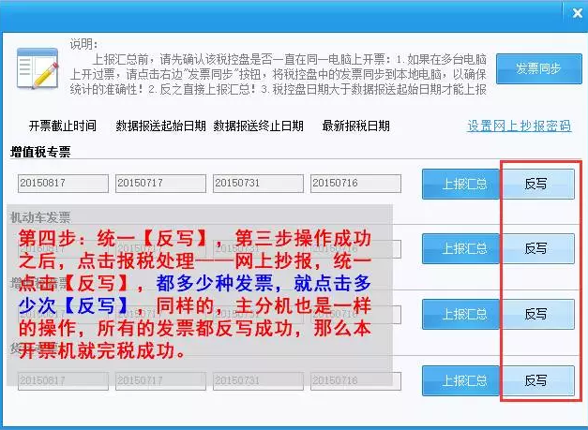
第五步：如何判断反写成功；同样在网上抄报界面，只需查看【开票截止时间】，对应的发票种类下方的开票截止时间只要是【下月征期的最后一天】，就证明反写成功了，如下图：
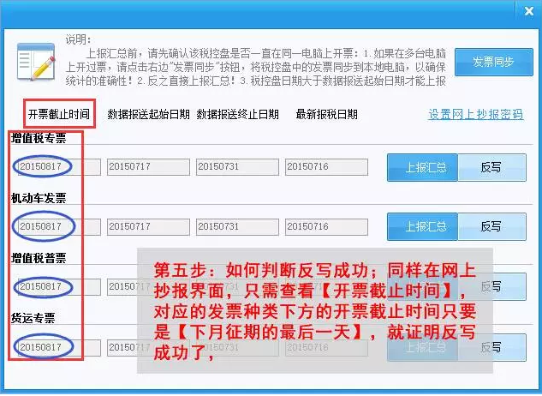
注意：小规按纳税人按季填写上报增值税申报表，但开票软件每月必须进行抄报反写的操作。

北京百旺金赋西部科技服务有限公司
2016年5月13日

